Schulversuchspraktikum
Carolin Schilling
Sommersemester 2016
Klassenstufen 5&6
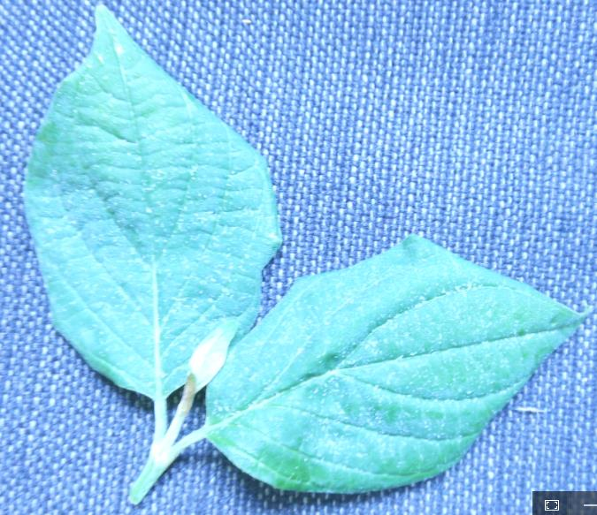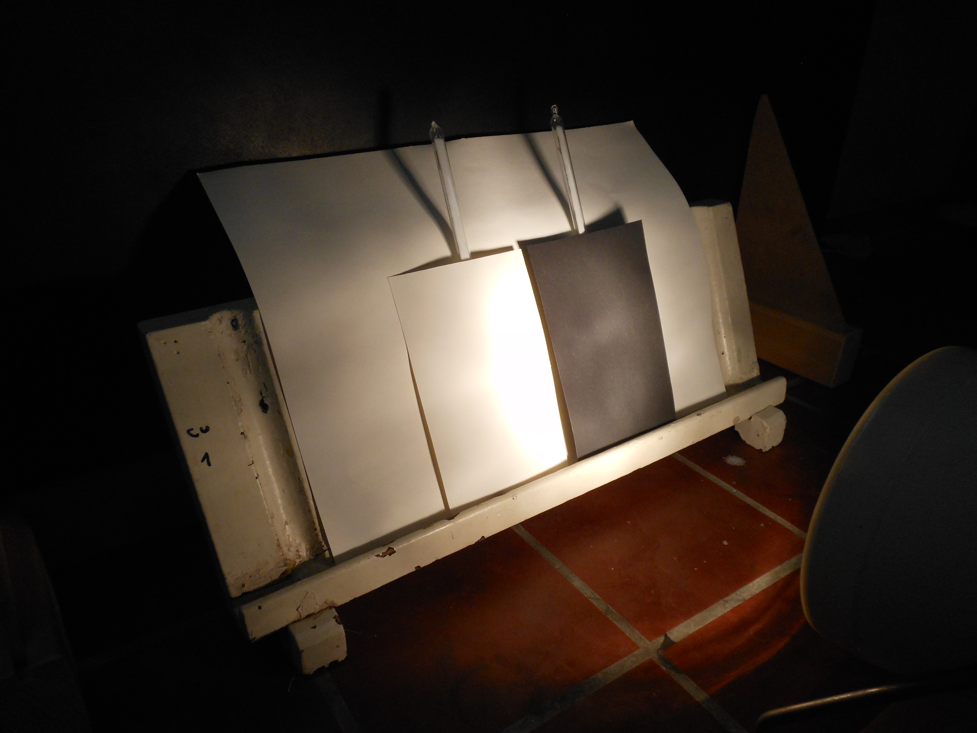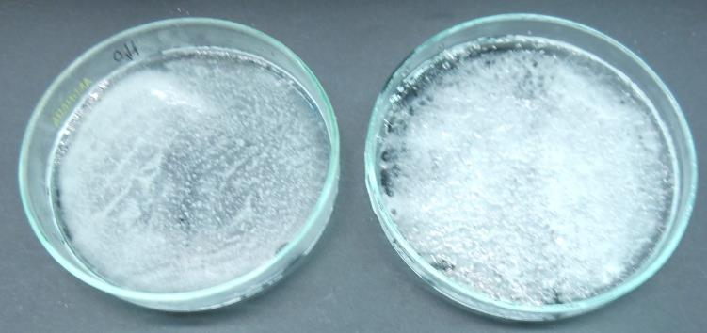

Sonne-Wetter-Jahreszeiten
Kurzprotokoll

Auf einen Blick:
Die Experimente dieses Kurzprotokolls bieten Möglichkeiten zur Veranschaulichung der Sonnenkraft und das Auftreten von Wettererscheinungen als Beispiele für Aggregatzustandsänderungen. Im Lehrerversuch wird die Abhängigkeit der Absorption der Sonnenstrahlung von verschiedenen Farben thematisiert. Der erste Schülerversuch ermöglicht das Nachbilden von Raureif auf Laubblättern. Der zweite Schülerversuch zeigt modellhaft die Wolkenentstehung.
s Barometer zur Bestimmung von Luftdruckveränderungen gebaut. Außerdem wird die über einer Kerze aufsteigende Luft als Antrieb für ein Windspiel benutzt.

Inhalt

1 Weitere Lehrerversuche 1
1.1 V1 – Wie wir im Sommer nicht ins Schwitzen kommen 1
2 Weitere Schülerversuche 2
2.1 V2 – Frostige Blätter- Wie entsteht Raureif? 2
2.2 V3– Warum streuen wir im Winter Salz ? 3

Weitere Lehrerversuche

V1 – Wie wir im Sommer nicht ins Schwitzen kommen
Im Versuch wird die Wärmeabsorption verschiedenfarbiger Pappen mittels Temperaturmessung bestimmt.
Gefahrenstoffe
Keine Chemikalien notwendig
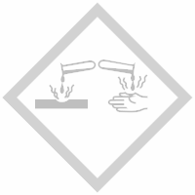

Materialien: gleichgroße Pappen verschiedener Farben (mindestens schwarz und weiß), starke Lampe oder Sonnenlicht, 2 Thermometer, Klebeband, Halterung
Chemikalien: -
Durchführung: Schneide aus den verschiedenfarbigen Pappen Rechtecke aus und befestige auf deren Rückseiten Thermometer mittels Klebeband. Halte mithilfe eines Gestelles die Vorderseiten der Pappen vor eine helle Lampe oder in die Sonne. Erste Ergebnisse sind nach 10 min zu notieren.
Beobachtung: Die Pappen erwärmen sich unterschiedlich stark unter Lichteinstrahlung. Je dunkler die Farbe der Pappe, desto stärker erwärmt sie sich.
Abb. 1 - Modellaufbau mit weißer und schwarzer Pappe unter Einstrahlung einer starken Lichtquelle.
Deutung: Ursache für die Temperaturunterschiede ist die unterschiedliche Absorption von Wärmestrahlung der Oberflächen. Absorption bedeutet Aufnahme von Energie in einem Körper. Bei der Aufnahme von Energie durch die Einstrahlung einer Lampe oder der Sonne erhöht sich die Temperatur eines Körpers. Dunkle Oberflächen absorbieren mehr Energie als helle Oberflächen und haben deshalb eine höhere Temperatur. Im Sommer empfiehlt es sich daher, helle Kleidung zu tragen, da dieses weniger Sonnenlicht absorbiert als dunkle Kleidung.
Entsorgung: -
Literatur:
Eisele, Pia, Teilnehmermaterial zum Stationenlernen Sonne und Wetter des Pädagogischen Landesinstitutes Rheinland-Pfalz, abrufbar unter http://naturwissenschaften.bildung-rp.de/fach-naturwissenschaften/unterricht/materialien-zur-unterrichtspraxis/themenfelder/5-themenfeld.html, 24.07.2016 (Zuletzt abgerufen am 24.07.2016 um 11:35Uhr).
Eine mögliche Alternative zu diesem Versuch stellt die Verwendung von Marmeladengläsern mit verschiedenen Deckelfarben dar. Diese können während des Unterrichts auf die Fensterbank gestellt werden. Die in die Deckel eingelassenen Thermometer zeigen die Wärmeentwicklung an.

Weitere Schülerversuche

V2 – Frostige Blätter- Wie entsteht Raureif?
Im Versuch wird die Raureifbildung auf Blättern im Tiefkühlfach nachgeahmt.
Gefahrenstoffe
Keine Chemikalien notwendig

Materialien: Laubblätter, Tiefkühltruhe
Chemikalien: -
Durchführung: Mehrere Pflanzenblätter werden im Tiefkühlfach unter null Grad Celsius abgekühlt.
Beobachtung: Es entsteht feiner Reif auf den Blättern.
Abb. 2 - Raureifbildung im Gefrierfach.
Deutung: Der in der Luft enthaltene Wasserdampf, wird im Kontakt mit den kalten Laubblättern unmittelbar fest, ohne dass sich zuvor flüssiges Wasser ausbildete. Es bilden sich feine Eiskristalle, der Raureif. Der Übergang vom gasförmigen in den festen Zustand wird Resublimation genannt.
Entsorgung: -
Literatur:
Hahn, Rheiner, Begleitmaterial zum PRAXIS UNTERRICHTSFILM „Experimente: Luft“, abrufbar unter http://www.tatravision.eu/downloads/luftexp.pdf, 24.07.2016 (Zuletzt abgerufen am 24.07.2016 um 11:37Uhr).

V3– Warum streuen wir im Winter Salz ?
Im Winter wird Eis auf Wegen und Straßen oft mit Salz bekämpft. Der Versuch bildet das Schmelzverhalten von Eis unter Salzeinfluss im kleinen Maßstab für den Schulunterricht nach.
Gefahrenstoffe
Natriumchlorid |  |  | H: - |  |  | P: -
Wasser |  |  | H: - |  |  | P:-

Materialien: 2 Petrischalen, Spatel
Chemikalien: Wasser, Kochsalz
Durchführung: Fülle die zwei Petrischalen mit Wasser und lass diese über Nacht im Tiefkühlfach gefrieren. Streu mithilfe eines Spatels gleichmäßig wenige Spitzen Kochsalz auf eine der beiden Petrischalen. Beobachte, welche Unterschiede sich zwischen beiden Schalen zeigen, wenn du sie bei Raumtemperatur stehen lässt.
Beobachtung: Das Salz lässt das Eis an der Oberfläche sofort schneller schmelzen, die Oberfläche der Eisschicht wird rau. Nach wenigen Minuten ist das gesamte Eis in der Petrischale geschmolzen, in der Vergleichsschale ohne Salz sind noch gefrorene Eisreste zu sehen.

Abb. 3 - Schmelzverhalten von Eis ohne (links) und mit Salzeinwirkung (rechts).
Deutung: Auch bei Minusgraden ist immer etwas flüssiges Wasser auf der Eisschicht vorhanden. In diesem Wasserfilm lösen sich das Salz in kleinste Teilchen auf. Bei Anwesenheit von Salz kann das Wasser nicht wieder gefrieren. Das Streusalz verhindert also das erneute Gefrieren des Schmelzwassers. Aus dem schmelzenden Eis wird ständig ein neuer dünner Wasserfilm gebildet, in dem wiederum Salz aufgelöst wird. Dieser Prozess geht immer weiter, solange genügend Salz vorhanden ist. Dadurch löst sich das Eis langsam völlig.
Entsorgung: Die Lösungen können im Abfluss entsorgt werden.

